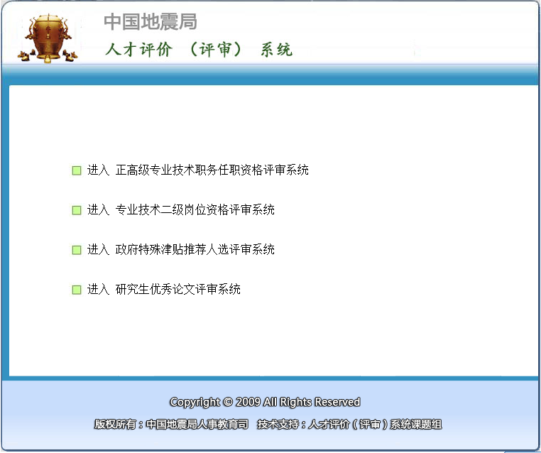
登录系统首页，点击“研究生优秀论文评审系统”
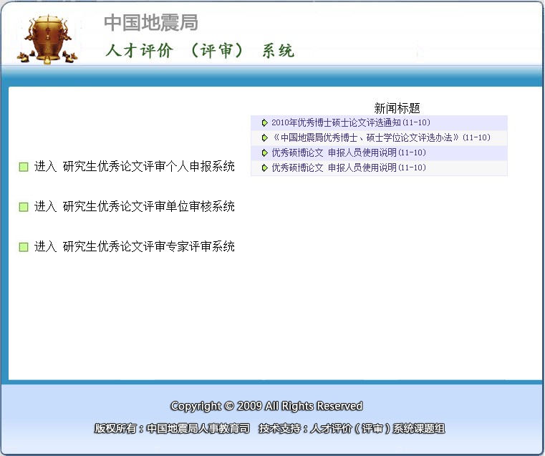
点击左列“研究生优秀论文单位审核系统”，进入如下图所示界面
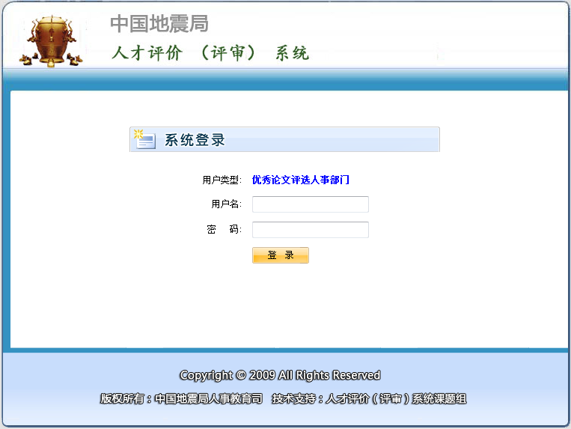
用户名为单位编号,密码初始设置为:123456，点击“登录”，进入如下界面
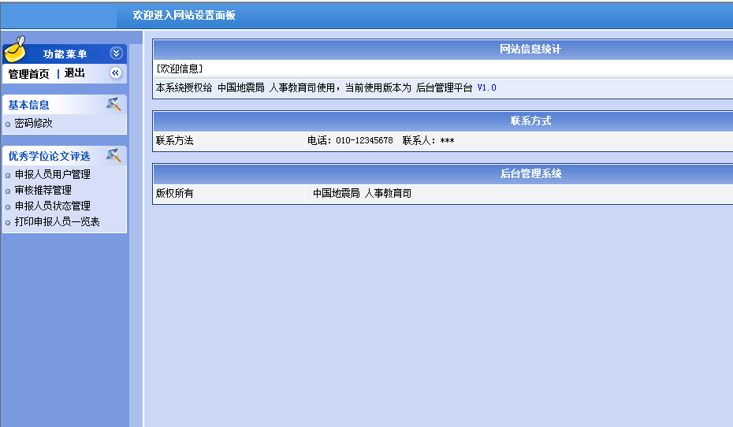
系统分五个模块：
- 密码修改
点击密码修改，输入员密码，再输入两遍新密码，点击“确认修改”，即可完成密码修改过程。
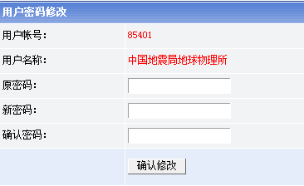
- 申报人员用户管理
在该页面中可以设置统一初始密码、新增参评人员信息、修改参评人员密码、删除参评人员
  - 设置统一初始密码
输入初始密码后，点击确定，即保存初始密码。
设置该密码后，在添加新用户时，如需使用统一设置的密码，则点击使用初始密码，然后在点击添加新用户。

  - 新增参评人员信息
点击添加新用户，输入姓名、身份证号、初始密码、确认密码后，点击确定，即添加新用户成功。
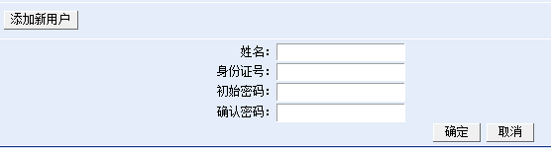
如使用统一初始密码，则只需输入姓名及身份证号即可。
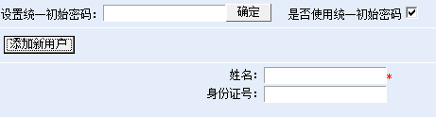
  - 修改参评人员密码
点击用户后面想对应的修改按钮，在下面弹出该用户的信息，然后输入初始密码及确认密码后，点击确定即可修改该用户的密码。
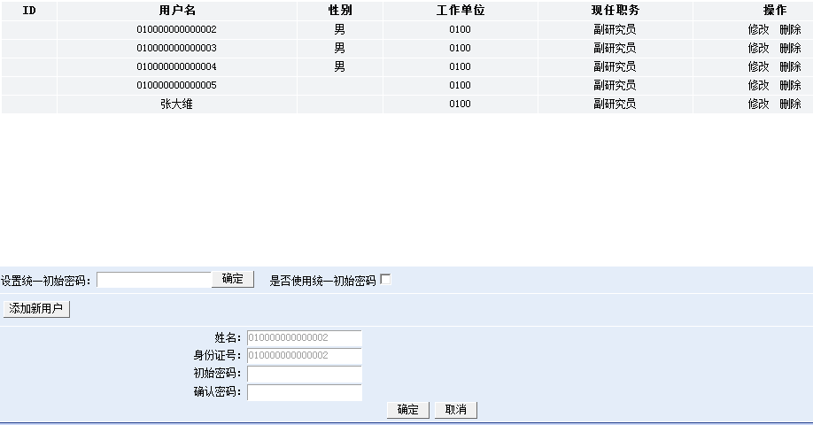
  - 删除参评人员信息
点击用户后面想对应的删除按钮，点击确定按钮，即可删除该用户的信息。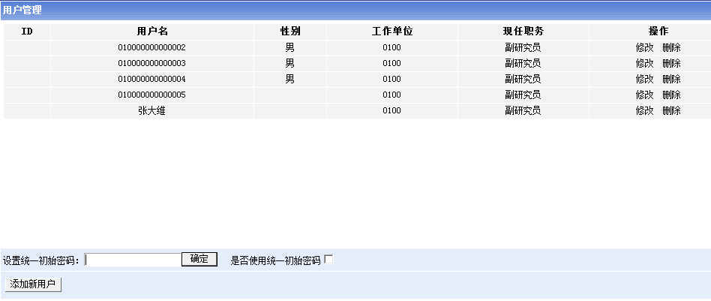
- 审核推荐管理
在排序ID中输入要排列的顺序，选择推荐结果中的推荐或不推荐，点击保存即可。如已完成推荐任务，可点击最下方的提交按钮。一旦提交，单位就不能再对推荐结果进行修改。
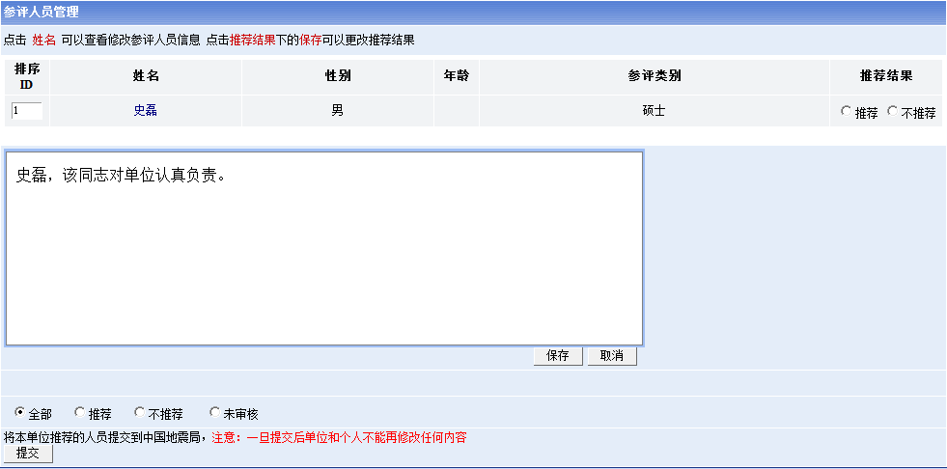
- 申报人员状态管理
该界面可以修改申报人员是否修改本人信息的权限。如申报人员点击提交，该页面显示该用户为不允许修改。如想更改该用户状态，选择后面的是否允许修改状态，点击保存即可。
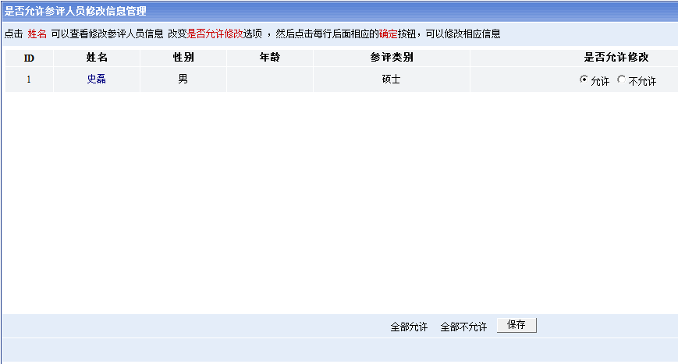
- 打印申报人员一览表
提交后即可打印该表

